TCQi - Home: Visualización proyectos/obras compartidas
Los proyectos/obras en la Home se visualizaran en dos partes de la vista como:
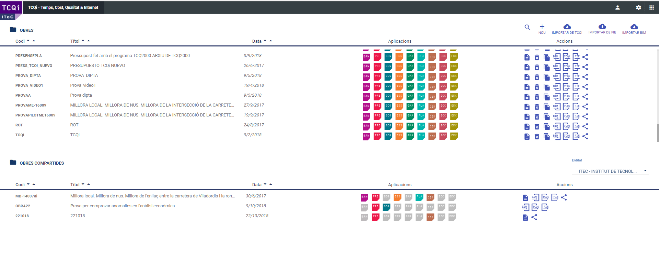
- OBRAS - En la parte superior se mostraran los proyectos/obras propios/as del usuario.
Si algún/a de estos proyectos/obras han sido compartidos/as por el usuario propietario a uno o más invitados se mostrará el icono en el margen izquierdo de la línea del proyecto.
- OBRAS COMPARTIDAS - En la parte inferior de la vista Home aparecen los proyectos/obras que le han sido compartidas a un usuario, pudiendo ser filtradas por la Entidad de la que provienen
En el caso que este usuario invitado haya compartido a un tercer usuario aparecerá el icono en el margen izquierdo de la línea del proyecto/obra.

